Implementación de NFS para archivos compartidos y perfiles móviles de LDAP

Instalación del servicio
Para implementar el servicio NFS en “servidor-planetas” introduzco los siguientes comandos:
·sudo apt install nfs-kernel-server -y
Y habilitamos el servicio con los comandos:
·sudo systemctl enable nfs-server
Verificamos su ejecución con:
·sudo systemctl status nfs-server
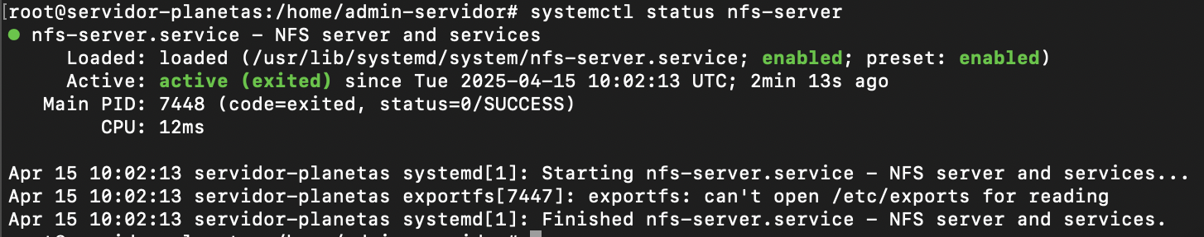
Servicio en ejecución

Configuración del servicio
En primer lugar, recordamos que al crear la tabla de particiones, cree las particiones “/nfs/shared” para archivos compartidos y “/nfs/profiles” para los perfiles móviles de openLDAP.
En este caso, vamos a exportar estos dos directorios:

Configuración de “/etc/exports”
Edito el archivo “/etc/exports” para definir los directorios accesibles desde NFS con el comando:
·sudo nano /etc/exports
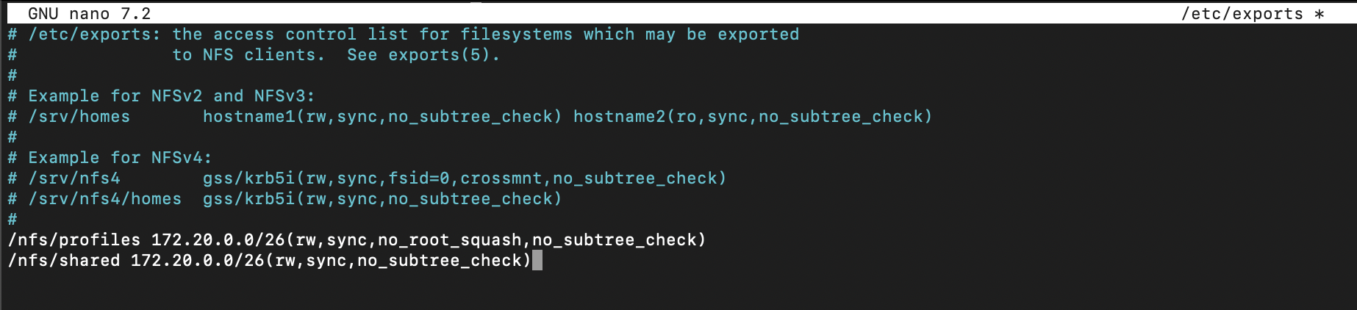
Ahora guardo los cambios con los comandos:
·sudo exportfs -a
Y reinicio el servidor
·sudo systemctl restart nfs-server

Configuración en cliente
Después de implementar NFS en el servidor y modificar el home directory de los usuarios temporales que creé para las pruebas antes de crear todos los usuarios, procedo a hacer las modificaciones pertinentes en equipo-cliente para hacer uso de los perfiles móviles.
En primer lugar, se instala el paquete “nfs-common” con el comando:
·sudo apt install nfs-common -y
Posteriormente, editamos el archivo con ruta “/etc/fstab” para montar de manera persistente los directorios “/nfs/profiles” y “/nfs/shared” del lado de equipo-cliente con el comando:
·sudo nano /etc/fstab
E introducimos las siguientes lineas:
·172.20.0.1:/nfs/profiles /mnt/profiles nfs defaults,_netdev 0 0
·172.20.0.1:/nfs/shared /mnt/shared nfs defaults,_netdev 0 0
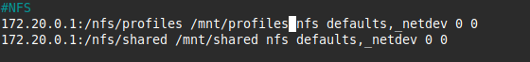

Ahora, el home directory de cada usuario de LDAP debe apuntar a /mnt/profiles/(usuario) para utilizar la carpeta nfs montada localmente en esa ruta
Comprobamos el montaje de home en equipo-cliente usando el usuario “guillermo” con el comando:
·echo $HOME
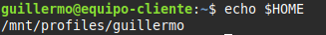

Ahora hacemos una captura de pantalla y comprobamos en los archivos de “equipo-cliente” donde se almacena y si aparece en los archivos del servidor:
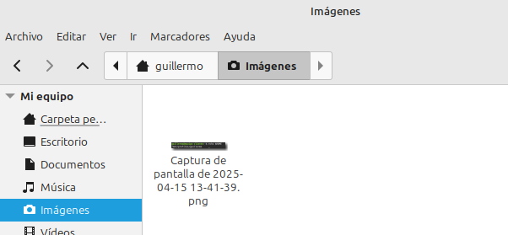

Los perfiles móviles funcionan correctamente

Creación de carpetas compartidas para cada departamento
Vamos a crear en la carpeta del servidor “/nfs/shared” una carpeta para cada departamento:
Y una carpeta común a la que puedan acceder todos

Asignación de permisos
Ahora vamos a asignar los permisos para cada carpeta en base a los grupos creados para OpenLDAP:
·Dirección gidNumber:1001
·Recursos Humanos gidNumber:1002
·IT gidNumber:1003
·Finanzas gidNumber:1004
·Marketing gidNumber:1005
·Producción gidNumber:1006
·Logistica gidNumber:1007
·Calidad gidNumber:1008
Esto es muy facil, primero asigno la propiedad:
·sudo chown -R root:1001 /nfs/shared/Dirección
·sudo chown -R root:1002 /nfs/shared/RRHH
·sudo chown -R root:1003 /nfs/shared/IT
·sudo chown -R root:1004 /nfs/shared/Finanzas
·sudo chown -R root:1005 /nfs/shared/Marketing
·sudo chown -R root:1006 /nfs/shared/Producción
·sudo chown -R root:1007 /nfs/shared/Logística
·sudo chown -R root:1008 /nfs/shared/Calidad
Ahora asigno los permisos
·sudo chmod 770 /nfs/shared/Dirección
·sudo chmod 770 /nfs/shared/RRHH
·sudo chmod 770 /nfs/shared/IT
·sudo chmod 770 /nfs/shared/Finanzas
·sudo chmod 770 /nfs/shared/Marketing
·sudo chmod 770 /nfs/shared/Producción
·sudo chmod 770 /nfs/shared/Logística
·sudo chmod 770 /nfs/shared/Calidad
·sudo chmod 777 /nfs/shared/Común
Ahora vamos a habilitar que cada archivo creado en cada carpeta pertenezca al grupo propietario de la carpeta:
sudo chmod g+s /nfs/shared/Dirección
sudo chmod g+s /nfs/shared/RRHH
sudo chmod g+s /nfs/shared/IT
sudo chmod g+s /nfs/shared/Finanzas
sudo chmod g+s /nfs/shared/Marketing
sudo chmod g+s /nfs/shared/Producción
sudo chmod g+s /nfs/shared/Logística
sudo chmod g+s /nfs/shared/Calidad
Y por ultimo vamos a evitar que usuarios de otros grupos visualicen las carpetas en las que no tienen permisos con ACL:
En primer lugar tengo que instalar la herramienta para utilizar ACL en las carpetas con el comando:
·sudo apt install acl -y
Y ahora podemos establecer ACL por grupos con los comandos:
sudo setfacl -m d:g::rwx /nfs/shared/Dirección
sudo setfacl -m d:g::rwx /nfs/shared/RRHH
sudo setfacl -m d:g::rwx /nfs/shared/IT
sudo setfacl -m d:g::rwx /nfs/shared/Finanzas
sudo setfacl -m d:g::rwx /nfs/shared/Marketing
sudo setfacl -m d:g::rwx /nfs/shared/Producción
sudo setfacl -m d:g::rwx /nfs/shared/Logística
sudo setfacl -m d:g::rwx /nfs/shared/Calidad

Comprobaciones en cliente
Ahora vamos a comprobar con el usuario “guillermo” en “equipo-cliente” que hemos implementado el esquema de acceso y permisos a la perfección accediendo a la carpeta montada en “equipo-cliente” y verificando que solo puede acceder a la carpeta de su grupo (Dirección) y la carpeta común y que no puede acceder a las demás
Prueba de acceso a la carpeta de su grupo:
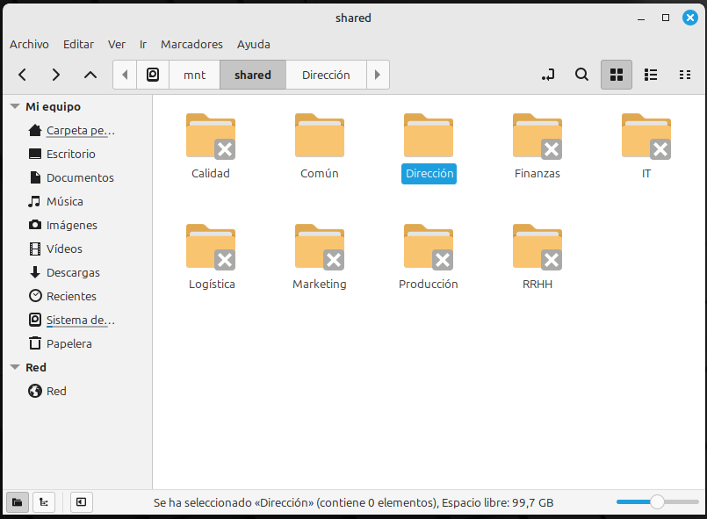

Prueba de escritura en la carpeta de su grupo:
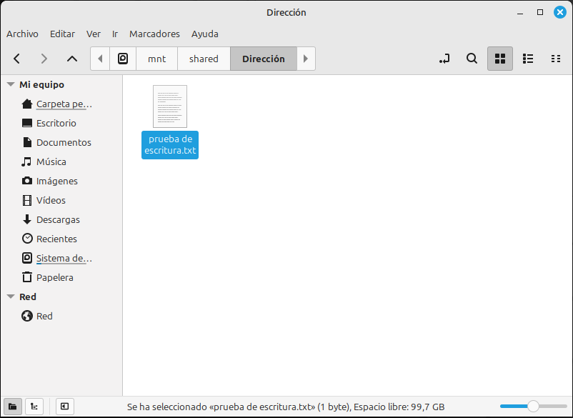

Prueba de acceso a otra carpeta:
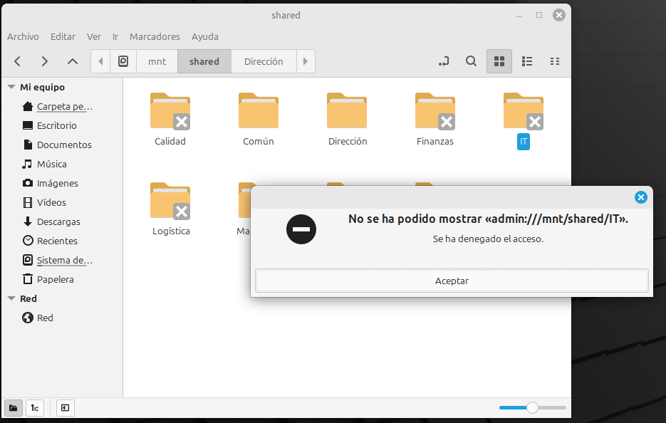
Permisos en carpetas compartidas comprobados

